**2. tétel**

**Információtechnológiai alapok - Számítógépes architektúrák (1.1.1)**

Ismertesse a számítógépek főbb egységeit, jellemzőit (Tápegység, Alaplap, Processzor, Memória, Háttértár, Perifériák)! Csoportosítsa, a memóriákat majd mutassa be a memóriák fajtáit, jellemzőit!

***Szempontok a tartalom rész értékeléséhez***

o Hardver egységek jellemzőinek ismertetése

o (Tápegység, Alaplap, Processzor, Memória, Háttértár, Perifériák)

o Memóriák csoportosítása, jellemzője

o (ROM; PROM; EPROM; RAM; SRAM; DRAM) alkalmazásuk, indoklás

**Tápegység**

A **tápegység** (angolul *Power Supply Unit*, vagy röviden **PSU**) a számítástechnikában, (a "PC-ben") az az alkatrész, amely a számítógép működéséhez szükséges feszültségeket állítja elő.

**Kimenetek típusai**

|  |  |
| --- | --- |
| Feszültségszint | Leírás |
| -12V | például soros port negatív feszültségszintjéhez |
| -5V |  |
| GND | **Közös (föld)**, ehhez képest értendő a többi feszültségszint |
| 3,3V * | Bővítőkártyák (például PCI, AGP, PCMCIA) és integrált áramkörök, processzorok számára (utóbbiak esetében általában bemenetként szolgál egy tápegység számára, amely a kellő (alacsonyabb) feszültségszintet állítja elő) |
| +5V | Kommunikációs csatornák felső szintje (IDE), USB-s eszközök tápenergiája, bővítőkártyák, hardverelemek tápenergiája |
| +5VSB * | Szünetmentes feszültség, amely a számítógép kikapcsolása után is jelen van. Olyan eszközök számára, amelyek előidézhetik a számítógép elindulását - például PS/2, USB billentyűzet és egér, PCI kártyák: hálózati kártya (wake-up LAN) |
| +12V | Többnyire mechanikus egységek számára (merevlemez, optikai meghajtó, hajlékonylemez meghajtó motorja, ventilátor), soros port pozitív feszültségszintje |

Moduláris táp esetén, lehetőségünk van arra, hogy csupán azt kimentet használjuk, amelyre szükségünk van, ezzel is megkönnyítve a kábelkezelést.

**Alaplap**

Az **alaplap** a központi vagy elsődleges áramköri lapkája egy számítógépes rendszernek vagy más összetett elektronikai rendszernek.

A számítógép elektronikus elemei az alaplapra vagy alapkártyára vannak építve. Az alaplap egy többrétegű nyomtatott áramköri lap, amelyen az egyes elemek fogadására több különböző méretű és alakú csatlakozó, illetve néhány előre beépített eszköz helyezkedik el. Ezek az elemek, illetve a kialakított csatlakozók eleve meghatározzák, hogy az alaplap milyen processzort tud fogadni, milyen frekvencián dolgozik. Mekkora a RAM memória, hány és milyen fajtájú bővítőkártyahely található rajta, milyen a felhasználható memória típusa és maximális mérete stb. Az alaplapon olyan csatlakozók is találhatók, amelyek a „külső” kapcsolatokra szolgálnak: tápfeszültség, billentyűzet, egér csatlakozó, gombakkumulátor helye a CMOS RAM számára. Ugyancsak ide kapcsolódnak a **számítógép** előlapján található jelzőfények érintkezői, a házon található kapcsolók, stb.

A legtöbb mai PC-n az alaplapra rögzíthető (azaz nem beépítve található) a mikroprocesszor, a RAM memória, a VGA, és egyéb bővítő eszközök a megfelelő foglalatokon, síneken, csatlakozókon. Az ATX szabványú számítógép-házak elterjedésével, és gyakorlati egyeduralmával összhangban a legtöbb külső (azaz a gép házán kívülre mutató) csatlakozó egy meghatározott méretű és helyzetű úgynevezett hátlapi csatlakozóra került. Itt a legtöbb esetben a következőket találjuk:

* Lila PS/2 a billentyűzet, zöld PS/2 az egér számára
* 2-4 (ritkán több) USB 1.1/2.0/3.0/3.1(Type-C)
* 3 vagy több 3,5 mm-es jack hangszóró kimenet(ek), vonali bemenet (line-in) és mikrofon (mic) bemenet
* integrált VGA esetén D-SUB, és/vagy DVI és/vagy HDMI és/vagy DisplayPort
* integrált hálózati kártya esetén általában 1 db RJ-45 UTP csatlakozó
* egyre ritkábban: 1 db párhuzamos nyomtatóport, 1 vagy 2 db soros port

A számtalan típusban létező gépházak elülső csatlakozói (főleg USB, és általában szabványos 3,5 mm-es jack hang ki- és bemenetek) kábelekkel csatlakoznak az alaplapra.

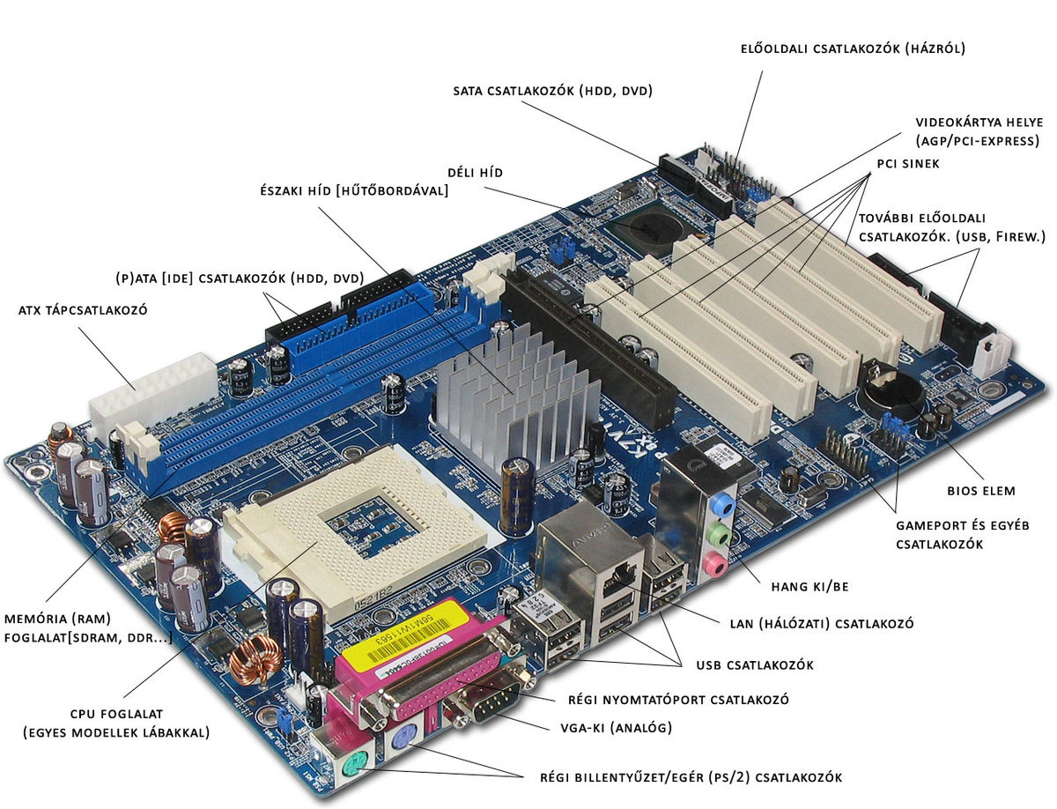

Az alaplapokon általában megtalálható elemek:

* processzorfoglalat (általában egy, néha több processzor számára) esetleg maga a processzor
* RAM memóriahelyek
* ROM BIOS (csak olvasható memória, amely tápfeszültség nélkül is megőrzi tartalmát),
* lapkakészlet (a memóriavezérlőt, a háttértárak illesztését és kezelését végző vezérlőt, a PCI-hidat, a valós idejű órát, a közvetlen memória-hozzáférést irányító DMA-vezérlőt, az infravörös átvitelre szolgáló kapu vezérlőjét, a billentyűzetvezérlőt, az egérvezérlőt stb. tartalmazza),
* akkumulátor vagy elem (a gép kikapcsolt vagy áramtalanított állapotában is működő órát és a CMOS RAM-ot látja el energiával),
* CMOS RAM (statikus memória),
* bővítőkártya foglalatok,
* belső és külső csatolók,
* feszültségkonvertálók és -stabilizálók,
* áthidaló kapcsolók (jumperek), állapotjelző LED-ek stb.

**Processzor**

A **CPU** (angol: ***C****entral* ***P****rocessing* ***U****nit* – *központi feldolgozóegység)* más néven **processzor** ill. **mikroprocesszor**, a számítógép „agya”, azon egysége, amely az utasítások értelmezését és végrehajtását vezérli, félvezetős kivitelezésű, összetett elektronikus áramkör.

**Főbb részei**

• **ALU:** (***A****rithmetic and* ***L****ogical* ***U****nit* – Aritmetikai és Logikai Egység). A processzor alapvető alkotórésze, ami alapvető matematikai és logikai műveleteket hajt végre. Sebessége növelhető egy koprocesszor (**FPU**, ***F****loating* ***P****oint* ***U****nit, lebegőpontos műveleteket végző egység)* beépítésével. Az FPU korábban külön részegység volt, manapság a processzorok mindegyike beépítve tartalmazza.

• **CU:** *(****C****ontrol* ***U****nit* a.m. vezérlőegység vagy vezérlőáramkör). Ez szervezi, ütemezi a processzor egész munkáját. Például lehívja a memóriából a soron következő utasítást, értelmezi és végrehajtatja azt, majd meghatározza a következő utasítás címét.

• **Regiszter** (Register): A regiszter a processzorba beépített nagyon gyors elérésű, kis méretű memória. A regiszterek addig (ideiglenesen) tárolják az információkat, utasításokat, amíg a processzor dolgozik velük. A mai gépekben 32/64 bit méretű regiszterek vannak.

**Hűtés típusai**

* **Léghűtéses**: A processzorra egy hűtőbordát szerelnek, ami elvonja a hőt, erre pedig egy hűtő-ventilátort, ami hűti a hűtőbordát. Ezt nevezik aktív hűtésnek, passzív hűtésnek nevezik azt a fajta hűtést, ha a ventilátort elhagyják a rendszerből. A hűtőborda és a processzor közé szinte mindig *hűtőpasztát* tesznek, a jobb hőátadás érdekében. Ez általában alumínium hűtőpaszta.
* **Vízhűtéses**: Csövekben vizet cirkuláltatnak, és ezt kötik rá a hűteni kívánt alkatrészre. Teljesen halk, emellett igen hatékony, ám kiépítése bonyolult és drága.

**Perifériák**

A **periféria** egy olyan számítógépes hardver, amivel egy gazda számítógép képességeit bővíthetjük. A fogalom szűkebb értelemben használva azon eszközökre értendő, amelyek opcionális természetűek, szemben azokkal, melyekre vagy minden esetben igény van, vagy elengedhetetlen fogalmi alapkövetelmény jelenlétük.

A fogalmat eredetileg azokra az eszközökre alkalmazták, melyek külsőleg csatlakoztak a gazdagéphez, tipikusan egy számítógépes buszon keresztül, mint például az USB. Tipikus példa a joystick, nyomtató, és lapolvasó. Manapság ezeket kissé tautologikusan külső perifériának nevezik. Az olyan eszköz, mint például monitor és a lemezmeghajtó manapság azért nem számít perifériának, mert igazából nem opcionálisak, a video digitalizáló kártya pedig azért nem, mert belső eszköz.

Az eszközök, perifériák működtetéséhez a számítógépnek speciális, úgynevezett eszközmeghajtó (driver) programra van szüksége, amely biztosítja az eszköz operációs rendszerhez való illesztését, ezen keresztül a lehetőségeknek megfelelően szabványos kezelését.

***A perifériákat három csoportra oszthatjuk:  
• bemeneti egységek (input perifériák)  
• kimeneti egységek (output perifériák)  
• ki- és bemeneti egységek***

**Bemeneti egységek (input perifériák):** bemeneti egységeknek nevezzük azokat a perifériákat, amelyek kizárólag a számítógépbe történő adatbevitelt biztosítják. Az információ a külvilág felől a számítógép központi egysége felé áramlik. Pl.: billentyűzet, egér, szkenner, digitális fényképezőgépek és kamerák, botkormány, optikai karakterolvasók, vonalkód-leolvasók, mikrofon.

**Kimeneti egységek (output perifériák):** A számítógépbe bevitt adatokat és elvégzett munkánk eredményét a kimeneti egységek segítségével tekinthetjük meg. Az információ a központi egységből a kimeneti periférián keresztül áramlik a külvilág felé. Ezek az eszközök kizárólag az adatok megjelenítését szolgálják. Pl.: monitor, grafikus kártya, nyomtató, plotter.

**Ki- és bemeneti egységek**: kétirányú adatcserére képesek. Ide soroljuk a háttértárakat is, melyekkel külön fejezetben foglalkozunk, valamint az egyéb adatcseréhez szükséges eszközöket. Pl.: érintőképernyő, modem és hálózati csatoló, mágneses- és optikai háttértárak.

**Memória**

Az elektronikus digitális számítógép **műveleti memóriája (memóriaegysége)** *adattárakból (tárolókból)* áll. Minden adattár címezhető *memóriaelemekből* (rekeszekből) tevődik össze, ezekben raktározódik el a program, a számok, a műveletek részeredményei.

RAM főbb típusai:

* Statikus RAM, **SRAM** (ang. ***S****tatic* ***R****andom* ***A****ccess* ***M****emory).* Minden memóriacellát egy kétállapotú tároló alkot, amelyet több tranzisztor (általában 4 vagy 6 db) alkot, ezért bonyolultabb, és drágább kivitelű. Főként processzor regisztereiként, gyorsítótárakban (Cache) alkalmazzák. Előnyei:
  + fogyasztása rendkívül kicsi
  + nagyságrendekkel nagyobb a sebessége mint a dinamikus RAM-nak
  + nem szükséges a tartalmat frissíteni, tápenergia meglétéig tárol.
* Dinamikus RAM, **DRAM** (ang. ***D****ynamic* ***R****andom* ***A****ccess* ***M****emory).* Egy memória cellát egy kondenzátor és egy tranzisztor épít fel. Az információt addig tárolja, amíg a kondenzátor ki nem sül. Az információ elvesztését kiküszöböli a memória frissítése. Előnye az olcsósága, kis mérete, hátránya a frissítés szükségessége, valamint kisebb sebessége. Ennek a népszerűbb változata a **DDR SDRAM**.

Paraméterek:

* A RAM két legfontosabb adata hogy mekkora a tárolókapacitása: ez általában 4 GB-32 GB között van (jelenleg a legnagyobb 1024 GB-os)
* A másik főbb adat pedig a memóriamodul sebessége (milyen gyorsan lehet belőle az adatokat kiolvasni, írni):
  + Ezt befolyásolja az órajel, manapság a DDR4 típusú memóriák többségének 2133 MHz a maximuma, de léteznek 3000 MHz-es órajelű típusok is
  + A késleltetési idő (ld. fentebb)

Félvezető memóriatípusok:

* ROM (csak olvasható memória): Gyártó által beégetett adatot tartalmaz, amely nem módosítható.
* PROM (programozható ROM): Olyan memória, amely egyszer írható, de később nem módosítható.
* EPROM (törölhető PROM): Törölhető és többször újraírható; a memória törlését általában ibolyántúli fénnyel (UV), vagy röntgen–sugárral (RTG) végzik.
* EEPROM (elektronikusan törölhető PROM): Elektromos feszültséggel törölhető és újraírható. Ilyenek például a Flash memóriák is.
* EAROM (electrically alterable ROM, az EEPROM másik angol megnevezése)